5 YAŞ ÇOCUĞUNUN GELİŞİM ÖZELLİKLERİ
VE ANNE BABALARA TAVSİYELER

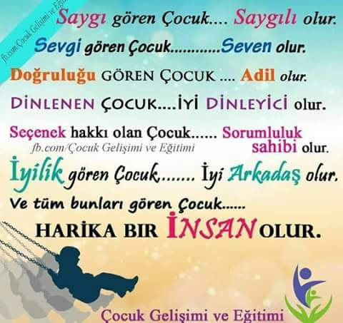
Sevgili Anne ve Babalar;
Çocuğunuzla birlikte bir yıl geçirmeyi planlıyoruz.Belirli zamanlarda sizlere gelişim raporları göndereceğiz.bu raporlarda çocuğunuzun beş farklı alanda gelişimini değerlendirerek, sizlere bazı önerilerde bulunacağız. Bu alanlar;
*Hareket gelişimi; çocuğunuzun bedensel gelişimi; boyu, kilosu, hareketleri ile ilgilidir. Bu alanda çocuğunuzun beslenmesi de önem kazanmaktadır. Lütfen öğün atlamadan çocuğunuzun beslenmesine dikkat ediniz.
*Sosyal- Duygusal Gelişimi; Çocuğunuzun insanlarla ilişkileri, kendini anlatabilmesi, cesareti, kendine güveni ile ilgili gelişimleridir. Çocuğunuzun mutlu, neşeli ve kendine güvenen bir insan olması için lütfen ona sevginizi, ilginizi gösteriniz. Sevilen çocuk hayata daha umutla bakar.
*Dil gelişimi; Çocuğunuzun konuşma-dinleme- anlama becerilerini kapsar. Gerek Anadili Türkçe'yi gerekse diğer dilleri konuşması zihnini çalıştırması bakımından önemlidir. Çocuğunuzun bu yaşta iki dili birden öğrenebilmesi zihin kapasitesini arttırır. İşleyen demir ışıldar.
*Zihin gelişimi; Beynimizin büyük bir bölümü okul öncesi dönemde, yani 6 yaşına kadar olgunlaşır. Bu dönemde çocuklar ne kadar çok öğrenirse o kadar çok gelişebilir. Farklıklaşır. Çocuğunuzun çabalarını lütfen olumlu şekilde takdir ediniz. Aferin demekten, çocuğunuzu tebrik etmekten korkmayınız.
*Özbakım becerileri; Çocuğunuzun temizlik,kendi bakımı ve çevresinin farkında olma konularını değerlendirdiğimiz bölümdür. Çocukların ilk ve en değerli öğretmenleri anne ve babalarıdır. Evde yarattığınız güzel örneklerle çocuklarınızı desteklemeye devam ediniz.
Böyle güzel çocuklarınız olduğu için emin olun çok şanslısınız. İnsanı ayakta tutan en önemli şeylerden biri umutsa o umudu ayakta tutan da çocuklarımızdır
36-48 aylık çocuğunuzda gözlemleyebileceğimiz davranışlar onun eğitiminde yol göstermesi amacıyla kısaca anlatılmıştır.
5 YAŞ GELİŞİM ÖZELLİKLERİ
İlk çocukluk evresinin düğüm noktasını, aile ve çocuk için "altın yaş" olarak nitelendirilen 5 yaş oluşturur. Daha bilgili ve olgun bir birey görünümünde olan 5 yaş çocuğu, çevresine karşı dostça bir yaklaşım içindedir. 5 yaşındaki çocuk, yeteneklerinden en iyi biçimde yararlanmak ister; hak ettiği sorumluluk ve ödüllere biraz olsun sahip olmaktan hoşlanır. 5 yaş çocuğu, yaşadığı kültür çevresine uyum göstermeye çalışan bir bireydir. 4 yaş çocuğu, yarım bırakılan bir şeye duyarsızken 5 yaş çocuğu başladığını bitirmeyi sever. O, artık daha çabuk karar verir. Kas hâkimiyeti gelişmiştir, düzenli cümleleriyle insanlarla olan kişisel ve sosyal ilişkileri artmıştır. Bunun yanı sıra ailesine, okula ve topluma uyumu artmıştır. Ne kendisi, ne de çevresiyle çelişki halindedir. Güven duygusu vardır. Dikkatlidir. Söylenenlere inanır ve uyar, belleği güçlüdür.
5 Yaş Çocuğuna Yaklaşım Nasıl Olmalı?
Beslenme
▪ Artık çocuğunuzun sevdiği ve sevmediği gıdalar belirlenmiştir.
▪ Sağlıklı, besleyici öğün ve ara öğünlerle gereksinimlerini karşılamasını sağlayın.
▪ Kahvaltı öğününü atlamasına izin vermeyin, kahvaltı alışkanlığı kazandırın.
▪ Yemek saatleri, ailenin bir araya geldiği huzurlu zamanlar olmalı, çocukta iyi anılar bırakmalıdır. Yemekleri TV karşısında yemeyin.
▪ Büyümesine katkısı olmayan, gereksiz kalori içeren gıdalardan çocuğunuzu uzak tutun.
▪ Gıda seçiminde, yemek hazırlığında yardım etmeyi çoğu çocuk zevkle yapar, işin içine katıldığı zaman daha zevkle de yiyecektir.
Disiplin
▪ Ona koyduğunuz sınırlar konusunda kararlı ve tutarlı olun.
▪ İyi davranışlarını övün, takdir edin.
▪ Onu başkalarının yanında eleştirmeyin.
▪ Doğru ve yanlış davranışların neler olduğunu öğretin.
▪ Oyun sırasında kurallara uymasını isteyin.
Televizyon
▪ Aşırı televizyon izlemenin çocuklar üzerindeki olumsuz etkisi iyi bilinmektedir. Bunu engellemek ve TV kumandasına kumanda etmek anne babanın sorumluğundadır.
▪ TV bağımlısı olan çocuklar, fiziksel aktivite ve arkadaşlarla oyuna, daha az zaman ayırmakta, daha kilolu olmaktadırlar. İzledikleri reklâmlarda gördükleri zararlı ürünleri tüketerek kötü beslenme alışkanlıkları kazanmaktadırlar. Bu çocuklarda şiddete eğilim görülebilir.
▪ Anne babalara düşen görev, çocuğun TV karşısında geçirdiği süreyi kısıtlamak, TV izlerken onun yanında olup gerekli açıklamaları yapmak, boş zamanlarını değerlendireceği başka alanlara çocuğu yöneltmektir.
Güvenliği
▪ 5 yaş çocuğu artık daha çok şeyi kendi başına yapmayı öğrenmektedir, fakat güvenliğini sağlamada halen desteğe ihtiyacı vardır, henüz tehlikeyi değerlendiremez.
▪ Güvenli bisiklete binebileceği yerleri gösterin, Başına kask giymesini sağlayın.
▪ Yaya geçidinden karşıdan karşıya geçmeyi öğretin.
▪ Arabada emniyet kemeri bağlamadan yolculuk etmesine izin vermeyin. Ön koltukta yolculuk etmesine izin vermeyin. ▪ Hareket halindeyken aracın kapılarını kilitli tutun.
▪ Ateşle, kibritle oynamamayı öğretin. Bunları ulaşamayacağı yerlerde tutun.
▪ Yalnızken yüzmesine veya suyun yakınında oynamasına izin vermeyin.
▪ Asla çocuğu evde yalnız bırakmayın.
▪ Yabancı hayvanlarla oynamamasını, onları kızdırmamasını öğretin.
▪ Size ulaşabileceği bir telefon numarasını öğretin.
▪ Yabancılarla bir yere gitmemesini öğretin.
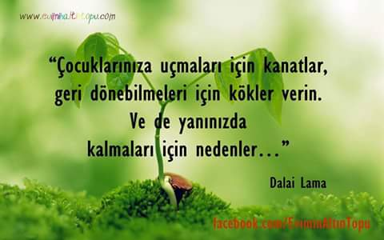

GELİŞİM ALANLARI
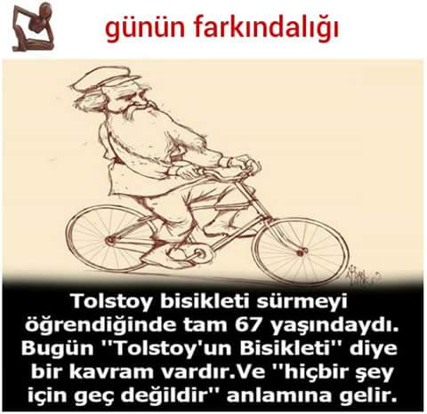
PSİKOMOTOR GELİŞİMİ
▪ Parmak ucunda yürüyebilir.
▪ Üç tekerlekli bisikleti iyi kullanır.
▪ Kalemi iyi kullanır.
▪ 10 veya daha fazla küpten kule yapabilir.
▪ Dişlerini fırçalayabilir.
▪ Yumuşak materyallere parmak uçlarını kullanarak şekil verir.
▪ Plastik çivi tahtasına plastik çivileri takar ve söker.
▪ Makasla karmaşık şekilleri keser.
▪ Yatay, dikey, zikzak, eğik ve dalgalı çizgiler çizer.
▪ İp atlayabilir.
▪ Kâğıdı çeşitli şekillerde katlayabilir.
▪ Daire, üçgen, artı gibi şekilleri kopya edebilir.
▪ Üç veya daha fazla parçadan oluşan insan resmi çizebilir.
▪ Ev işlerine ufak çapta yardım edebilir.
Öğrenmesini nasıl desteklersiniz?
▪ Boyama, kesme, yapıştırma içeren el işleri yaptırın
▪ Hayal gücüne dayalı oyunları destekleyin.
▪ Fiziksel egzersize dayalı oyunlar oynatın.
▪ Küplerle, legolarla kuleler, evler inşa etmesini sağlayın.
▪ Kendi kendine giyinmesini destekleyin. ▪ Kır gezileriyle doğayı tanımasına yardım edin.
BİLİŞSEL ve DİL GELİŞİMİ
▪ 5 yaş çocuğu her şey arasında her türlü ilişkiyi kurabilir,
▪ Parçayla bütünü aynı zamanda düşünemez,
▪ Zihinsel kıyaslama yapamazlar,
▪ Eylemlerinde, düşüncelerinde, bakış açılarında ben merkezcidir.
▪ Mantık henüz gelişmemiştir,
▪ Her şeyi kendine göre değerlendirir.
▪ Konuşması oldukça akıcıdır, dil bilgisi kurallarına uyan ifadeler içerir,
▪ Ezbere şiir okumaktan ya da çocuk şarkıları ve tekerlemeler söylemekten hoşlanır,
▪ Kendine hikaye okunması veya anlatılması çok hoşuna gider, sonradan kendi başına hikayeyi tam ayrıntılarıyla oyununda canlandırır,
▪ Şaka, fıkra, bilmece ve tekerleme gibi söz oyunlarından zevk alır,
▪ 20’ye kadar sayabilir.
▪ 0–9 rakamlarını tanır.
▪ Eksik çizilmiş insan resmini tamamlar.
▪ Problem çözme becerileri gelişir.
▪ Sağ-sol, önce-sonra, sabah-öğle-akşam, dün-bugün-yarın kavramlarını bilir.
▪ Eş ve zıt anlamlı sözcüklere örnekler verir.
▪ Temel renkleri bilir.
▪ Bazı basit kelimeleri açıklayabilir.
▪ Harfleri tanıyabilir.
▪ Bozuk paraları tanıyabilir.
▪ Şarkı söyler.
▪ Basit öyküler anlatır.
▪ Benzer ve zıt kavramlarını anlar.
▪ 5 yaşındaki çocuk hep konuşmak ister,
▪ Yetişkinler gibi uzun cümleler kurmaya çalışır,
▪ Bilgisini arttırmak için sorular sorar,
▪ Dil bilgisi kurallarına uygun konuşur,
▪ Her şeyin nedeni ile ilgilenir,
▪ Söylemek istediğini dile getirmeden önce düşünür, sonra söyler,
Çocuğun dil gelişimini nasıl desteklersiniz?
▪ Ona kitap okuyun.
▪ Birlikte şarkılar söyleyin.
▪ Renkleri gösterin.
▪ Saymayı oyunlarla gösterin.
SOSYAL VE DUYGUSAL GELİŞİMİ
▪ Duygularını uygun şekilde ifade eder.
▪ Başkalarını duygularını anlar.
▪ Kendisini karşısındakinin yerine koyarak duygularını paylaşır.
▪ Gerektiğinde liderlik yapar veya lideri izler.
▪ Diğer çocuklarla birlikte oyunlar oynar, paylaşabilir.
▪ Vücudunu merak eder.
▪ Diğer çocukların veya kardeşlerinin yaptığı şeyleri yapmak ister.
▪ Kendi cinsiyetini bilir.
▪ Aldığı sorumluluğu yerine getirir.
▪ Gerektiğinde sırasını bekler.
▪ Başkalarının haklarına saygı gösterir.
▪ Yaptığı işlerde yetişkinlerin onayını ister.
▪ Nezaket kurallarına uyar.
▪ Farklı özellikleri olan insanlara olumlu tavırlar gösterir.
▪ Dış denetim olmaksızın kurallara uyar.
▪ Kolay arkadaş edinir.
▪ Bebeklerin nereden geldiğini merak edip sorabilir.
▪ Doğru, yanlış gibi kavramları öğrenir.
▪ Kolayca utanır.
▪ Yanlış davranınca suçluluk hisseder.
▪ Oyun sırasında daha yaratıcıdır.
▪ Hayalle gerçeğin farkını henüz ifade edemez.
▪ Ailece yapılan aktivitelerden hoşlanır.
Çocuğun sosyal ve duygusal gelişimi için neler yapabilirsiniz?
▪ Okuldaki aktivitelere katılımını destekleyin.
▪ Yaşıtlarıyla oynayacağı, enerjisini boşaltabileceği fırsatlar yaratın.
▪ Vücuduyla ilgili, bebeklerin nasıl olduğu ile ilgili sorularına anlayacağı, basit ve dürüst yanıtlar verin.
▪ İyi davranışlarını takdir edin, böylece bu davranışlar kalıcı olacaktır.
▪ Günlük yaşadıklarını, duygu ve düşüncelerini paylaşmasına fırsat verin.
ÖZBAKIM BECERİLERİ
▪ Keskin olmayan bıçakla yumuşak şeyleri ekmeğine sürer,
▪ Sağını solunu karıştırmadan ayakkabısını giyer.
▪ Büyük tuvalet temizliğini yardımsız yapar.
▪ Tehlikeli olan durum ve kazalardan kaçınır.
▪ Herhangi bir tehlike anında yetişkinden yardım ister.
▪ Tabağına servis tabağından yiyecek alır.
▪ Ayakkabısının bağcığını bağlar.

